TAREA DE DESARROLLO DE APLICACIONES COMPUTACIONALES
Mi página a investigar es la superintendencia de compañías, en el caso que quiera encontrar los estados financiertos de una empresa.
La secuencia de páginas es la siguiente.
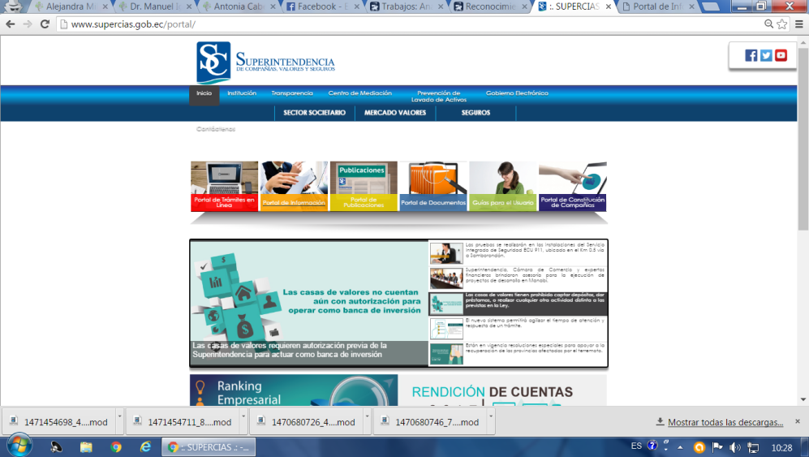
1.- la página inicial a mi criterio está muy cargada de imágenes que no hace fácil el manejo de la información cuando podría ser algunas viñetas a los lados para mayor entendimiento de los procesos.

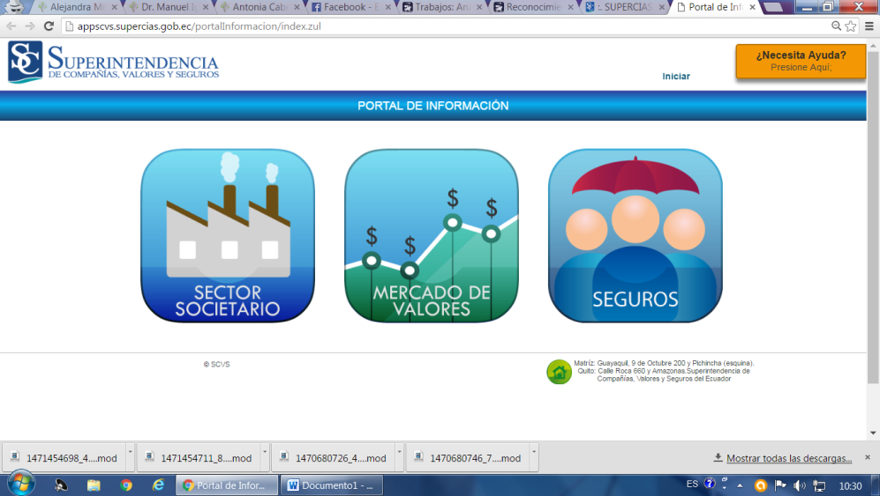
2.-Intuitivamente me dirigí a la página de portal de información, debido a que lo que deseo encontrar son datos financieros y al no saber donde puedo encontrarlos, opté por digitar el botón de ayuda esperando que haya una sección de información o preguntas frecuentes, donde encontré lo siguiente

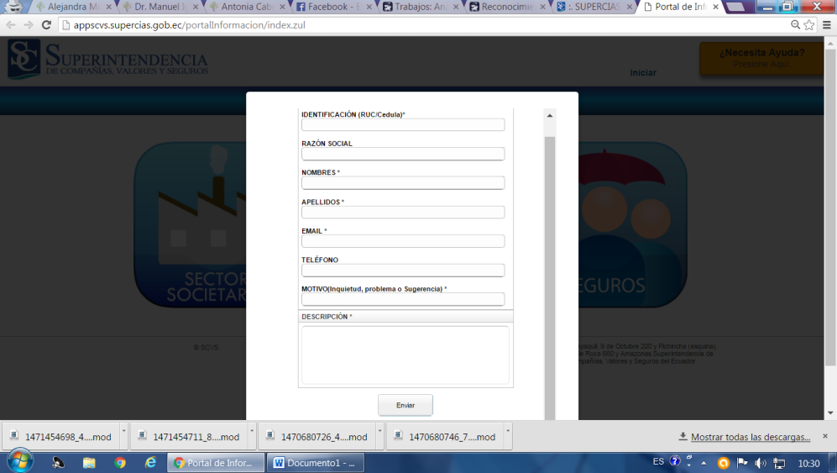
3.- Al dar click en el botón de ayuda se me generó otro problema, y por cuestiones de tiempo decidí no llenar el cuadro y esperar el correo o llamada sino indagar en las imágenes de la página anterior. Intuitivamente me dirigí hacia la que tenía signos de dólar.

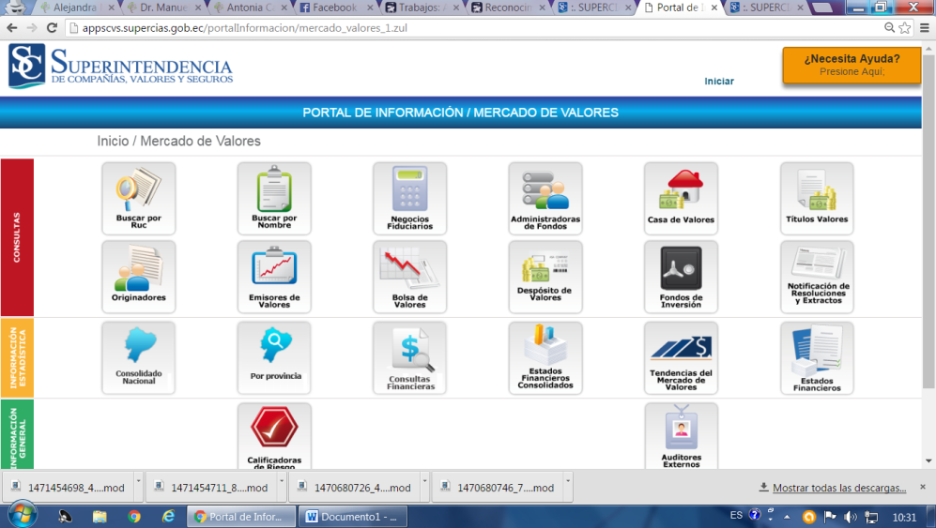
4.-Una vez que me dirigí hacia la página me encontré con el problema de las imágenes otra vez, e hice lo que intuitivamente pensé bien para encontrar los datos requeridos.
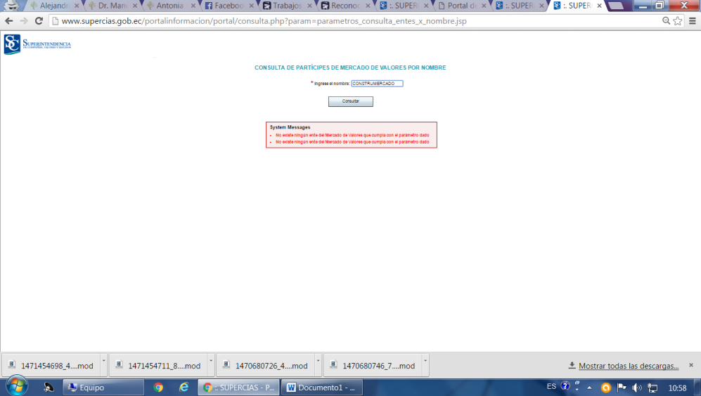

5.- Al dirigirme búsqueda por nombre de la empresa, no encontré los datos deseados, lo cual me lleva a seguir especulando por el resto de la página, en la cual no encontré los datos requeridos

El desenlace de la historia es que tuve que consultar a un auditor para saber que página acudir para consultar los datos deseados a lo que me encontré con la siguiente página.
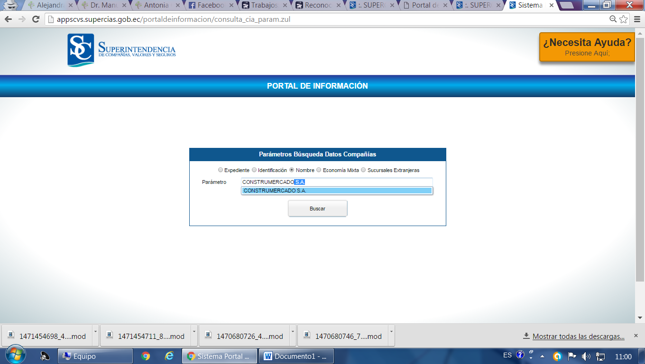
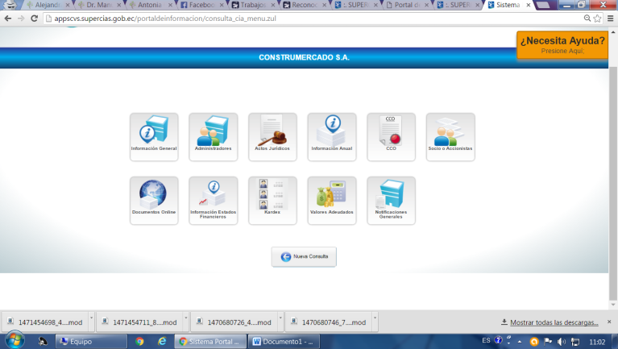
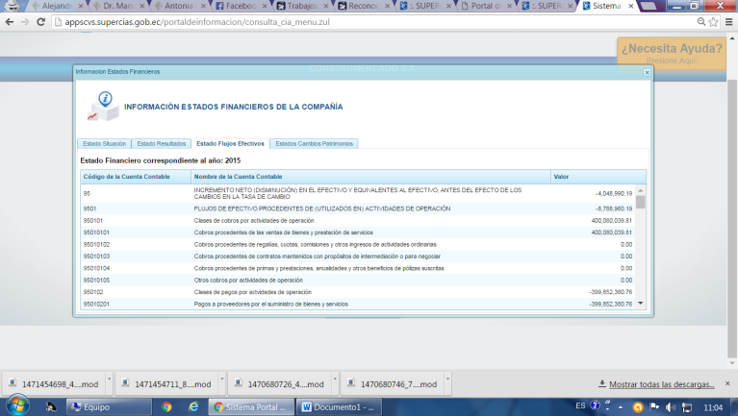
En dicha página que también pertenece a la súper de compañías en donde me resulto bastante fácil la interfaz me pareció buena y en la página siguiente encontré los datos que estaba buscando.

Como buena informática desee ver el origen de la página, “moneando” en el URL. Dándome cuenta que es una interfaz totalmente diferente a la que todos los mortales tenemos acceso.

